图书管理系统需求规格说明书
0. 导言
0.1 文档目的
本文档主要针对图书管理系统的使用环境与功能提出具体的要求，同时它还将作为该产品设计与开发的重要参考依据。
0.2 文档范围
本文档包含以下几部分：
1.产品介绍
2.产品面向的用户群体
3.产品应当遵循的标准或规范
4.产品的范围
5.产品中的角色
6.产品的功能性需求
7.产品的非功能性需求
8.需求确认
0.3 读者对象
本文档的读者范围包括：
1.需求提供方具体责任人
2.开发方的项目经理、系统分析设计人员、测试人员
0.4 术语与缩写解释
缩写、术语及符号 | 解 释
用户 | 系统的使用者，可以注册或登录账号
管理员 | 管理网站后台的用户
公告 | 系统（管理员）发布公告
检索 | 根据不同类别进行搜索，获得相关信息
借阅/归还 | 将图书带离/带回图书馆
编号 | 给每本书一个特定编码
添加/删除图书 | 管理员在后台对图书信息进行管理
反馈 | 用户将相关信息反映给管理员
1. 产品介绍（项目背景）
本项目的名称：图书管理系统
图书馆作为信息资源的集散地，图书和用户借阅资料繁多，数据处理个过程工作量大、出错率高，且一旦出错很难修改。在信息高度发达的今天，设计并实现一个将图书管理相关的各项功能结合起来的图书管理系统十分重要。通过设计后的系统，可以有效管理图书，节约资源并有效存储、更新和查询信息，大幅度提高工作效率。
2. 产品面向的用户群体
普通用户、注册用户、管理员
3. 产品应当遵循的标准或规范
4. 产品应用范围
5. 产品中的角色

角色名称 | 职责描述
后台管理员 | 进行图书管理，可负责图书借阅、归还，管理图书（添加、修改图书信息，查询借阅信息），添加公告，管理留言板，反馈用户信息。用户管理，查询该用户个人基本信息，目前借阅情况（当前借阅目录，历史借阅目录），初始化用户登录密码
注册用户 | 可进入我的图书馆查看或修改个人信息，查看借阅历史及当前借阅，书籍检索（按类别、书名、作者），查看图书推荐，分类浏览图书（按专业排序），进行留言或向管理员反馈信息
游客 | 可以查看图书馆简介及规章制度，进行图书检索，，分类浏览，可以登陆
6. 产品的功能性需求
6.1 功能性需求分类 - 前台（普通用户）
功能类别 | 功能名称、标识符 | 描述
用户管理 | 用户信息完善 | 完善用户的手机号，邮箱，修改初始密码
用户管理 | 用户登录 | 登陆系统前台，获得权限，可以进入我的图书馆
查看馆内  图书信息 | 检索 | 可分别通过按书名、作者名、类别检索，获得馆内藏书相关信息
查看馆内  图书信息 | 图书推荐 | 根据图书馆资源及借阅情况，进行热门推荐及新书通报
查看馆内  图书信息 | 分类浏览 | 按照专业类别的首字母排序，将馆藏图书分类浏览
我的图书馆 | 个人信息 | 管理（查看、修改）个人信息，包括基本信息（姓名、昵称、学号、手机号，邮箱，专业，年级，可借书数量，可借书年限等），用户的手机号，邮箱，修改登录密码
我的图书馆 | 借阅历史 | 查看书籍借阅历史（分类统计、历史记录）
我的图书馆 | 当前借阅 | 展示当前已借阅书籍及借阅、应归还日期，特别标注超期图书
公告查看 | 系统公告 | 后台添加公告，前台展示
信息反馈 | 留言板 | 用户可依次留言
信息反馈 | 我的消息 | 用户向管理员反馈信息（如读者荐购、对图书馆的意见等），并等待回复

6.2功能需求分类 - 后台（管理员）

功能类别 | 功能名称、标识符 | 描述
图书管理 | 添加/删除图书 | 增添/删除图书信息，将图书信息添加到对应专业的文件中
图书管理 | 修改图书信息 | 搜索图书编号，修改书籍的相关信息
图书管理 | 管理图书日志 | 管理读者借阅书籍的相关信息，生成相关借阅归还记录
图书管理 | 借阅查询 | 查看书籍借阅情况（按照借阅时间排序，包含书籍编号、读者联系方式等），超期图书特别标注
图书管理 | 书籍借阅、归还 | 在管理员权限内，可以让用户对书籍进行借阅和归还，录入借书人和图书相关信息
用户管理 | 查看用户基本信息和借阅记录 | 查询该用户个人基本信息，目前借阅情况（当前借阅目录，历史借阅目录），初始化用户登录密码
交流平台管理 | 公告管理 | 管理员可以随时发布新的公告，删除公告
交流平台管理 | 留言板，用户反馈 | 管理员可以删除留言板不恰当言论，接受用户反馈信息，并进行回复

6.2 用例图
1. 系统主用例图
1.1 系统前台主用例图
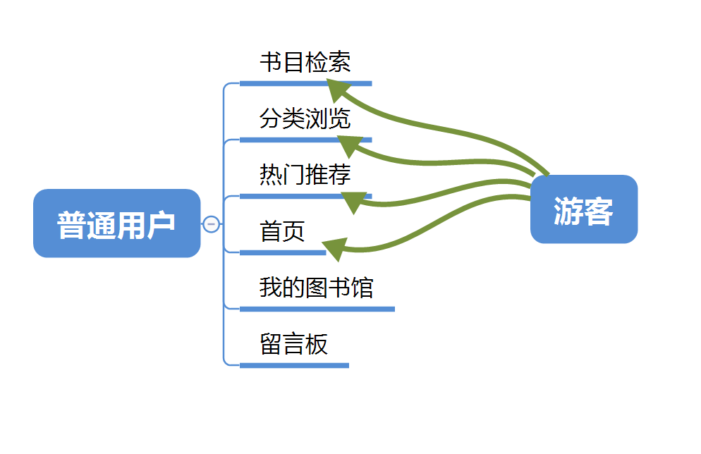
1.2 系统后台主用例图
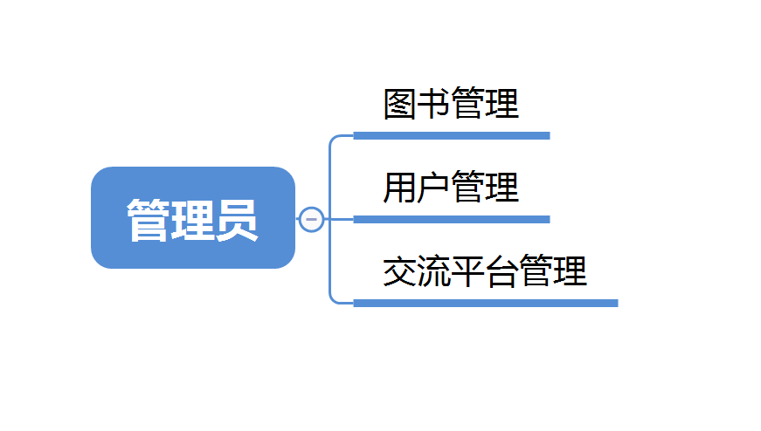

2. 系统前台子用例图
2.1 用户注册用例
2.1.1 用例图

2.1.2 用例描述
描述要素 | 描述内容 | 备注事项
用例名称 | 用户注册
用例编号 | APO-UC001
用例简述 | 用户填写注册信息，并提交保存
参与者 | 用户
前置条件 | 唯一用户名
后置条件 | 用户可以登录，并进入我的图书馆
特殊需求 | 设置密码并确认，提供验证码验证
2.1.3 事件流[时序图描述]

2.2 用户登录用例
2.2.1 用例图

2.2.2 用例描述
描述要素 | 描述内容 | 备注事项
用例名称 | 用户登录
用例编号 | APO-UC002
用例简述 | 用户输入帐号与口令进行登录
参与者 | 用户
前置条件 | 用户必须已经注册
后置条件 | 用户可以进入我的图书馆查看个人信息
2.2.3 事件流

2.3 图书信息浏览用例
2.3.1 用例图

2.3.2 用例描述
描述要素 | 描述内容 | 备注事项
用例名称 | 图书信息浏览
用例编号 | APO-UC003
用例简述 | 用户可以分类浏览图书信息
参与者 | 用户
前置条件 | 无
后置条件 | 用户可以获得图书相关信息
2.3.3 事件流

2.4 热门图书/新书推荐用例
2.4.1 用例图

2.4.2 用例描述
描述要素 | 描述内容 | 备注事项
用例名称 | 热门图书/新书推荐
用例编号 | APO-UC004
用例简述 | 根据图书馆借阅统计/新书上架情况，用户可查看热门图书/新书推荐
参与者 | 用户
前置条件 | 无
后置条件 | 用户可查看图书相关信息
特殊需求 | 无
2.4.3 事件流

2.5 个人信息管理用例
2.5.1 用例图

2.5.2 用例描述
描述要素 | 描述内容 | 备注事项
用例名称 | 用户信息维护
用例编号 | APO-UC008
用例简述 | - 浏览修改用户的注册信息  - 查看书籍借阅历史及当前借阅
参与者 | 用户
前置条件 | 用户已经登录（进入我的图书馆）
后置条件 | 无
2.5.3.1 个人信息浏览事件流

2.5.3.2 修改个人信息事件流

3.系统后台子用例图
3.1 管理员登录用例
3.1.1管理员登录用例图

3.1.2 管理员登录用例描述
描述要素 | 描述内容 | 备注事项
用例名称 | 管理员登录
用例编号 | APO-UC009
用例简述 | 管理员输入帐号与口令进行登录
参与者 | 管理员
前置条件 | 管理员必须是有效账号
后置条件 | 管理员可以进行后台书籍/用户管理
3.1.3 管理员登录事件流

3.3 图书管理用例
3.3.1 用例图

3.3.2 用例描述
描述要素 | 描述内容 | 备注事项
用例名称 | 馆藏图书管理
用例编号 | APO-UC012
用例简述 | 管理员对书籍进行信息变更
参与者 | 管理员
前置条件 | 管理员必须先登录且有获得管理权限
后置条件 | 管理员可进行书籍信息的添加、修改
特殊需求 | 无
3.3.3 事件流

3.4 图书借阅/归还管理用例
3.4.1 用例图

3.4.2 用例描述
描述要素 | 描述内容 | 备注事项
用例名称 | 图书借阅/归还管理
用例编号 | APO-UC013
用例简述 | 管理员管理读者借阅/归还书籍，录入信息
参与者 | 管理员
前置条件 | 管理员必须先登录且有管理权限
后置条件 | 管理员可以处理读者的图书借阅/归还操作，录入信息
特殊需求 | 无
3.4.3 事件流

3.5 公告发布用例
3.5.1 用例图

3.5.2 用例描述
描述要素 | 描述内容 | 备注事项
用例名称 | 公告发布
用例编号 | APO-UC017
用例简述 | 管理员对公告进行信息维护
参与者 | 管理员
前置条件 | 管理员必须先登录且有管理公告管理权限
后置条件 | 管理员可以发布公告
特殊需求 | 无
3.5.3 事件流

7. 产品的非功能性需求
7.1 用户界面需求
7.2 软硬件环境需求
7.3 产品质量需求
附录A 需求确认
1.需求评审
2.需求承诺

